**Einladung Exkursion 2023 Bregenzerwald**   
**Do. 19. – Fr. 20. Oktober 2023**   
ANDELSBUCH, HITTISAU, LANGENEGG, KRUMBACH

Das Konversionsmanagement der Stadt Freyung und Umgebung bietet im Oktober eine Exkursion in den Bregenzerwald an. Lernen Sie bei Dorfrundgängen, geführt von den örtlichen Bürgermeistern, Best Practice Beispiele zu den Themen „Nachverdichtung und Flächensparen“, „Zentrumsnahes Wohnen“, „Wohnen im Alter“, „Dorfentwicklung“ sowie sehr gelungene Holzbauarchitektur kennen. Mit der Exkursion möchten wir Sie inspirieren, die eine oder andere Idee in die Konversionsregion der Wolfsteiner Waldheimat mitzunehmen.

Alle Bürgerinnen und Bürger aus den Kommunen der Wolfsteiner Waldheimat – Freyung, Grainet, Hinterschmiding, Hohenau, Mauth, Philippsreut und Haidmühle ‑ sind dazu eingeladen, an der Exkursion teilzunehmen. Die Busfahrt, Führungen sowie 50 Prozent der Übernachtungskosten werden durch das Konversionsmanagement übernommen. Die verbleibenden 50 Prozent, also circa 50,- € der Übernachtungskosten, müssen durch die Teilnehmer selbst übernommen werden.

Stattfinden soll die Informationsfahrt am 19. und 20. Oktober. Abfahrt am 19.10. um 07:00 Uhr in Freyung. Rückkehr am 20.10. um circa 21:00 Uhr.

Eine Anmeldung wird schriftlich unter [konversionsmanager@freyung.de](mailto:konversionsmanager@freyung.de) oder an Konversionsmanagement Stadt Freyung, Rathausplatz 1, 94078 Freyung bis   
spätestens 30.08.2022 erbeten. Die Vergabe der Plätze erfolgt nach dem Windhund-Prinzip.

Das detaillierte Programm wird nach der Anmeldung bekanntgegeben.

Für Rückfragen steht Ihnen Markus Krauspe unter der Telefonnummer 08551/588167 oder oben genannter E-Mail gerne zur Verfügung. Die Bürgermeister der Wolfsteiner Waldheimat freuen sich über Ihre Teilnahme.

Mehr Infos <https://www.hittisau.at>, <https://www.langenegg.at>, https://www.andelsbuch.at  
https://www.krumbach.at

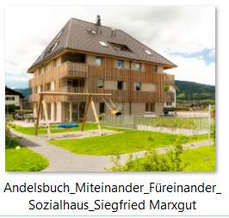  
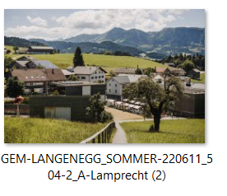  
Langenegg Andelsbuch, Miteinander Füreinander Sozialhaus  
Bildnachweis: Gemeinde Langenegg Bildnachweis: Siegfried Marxgut

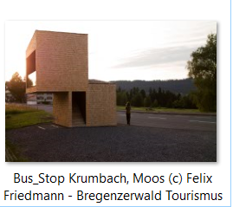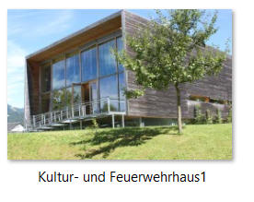

Hittisau, Kultur- und Feuerwehrhaus Krumbach, BUSSTOP Krumbach Moos  
Bildnachweis: Gemeinde Hittisau Bildnachweis: (c) Felix Friedmann - Bregenzerwald Tourismus